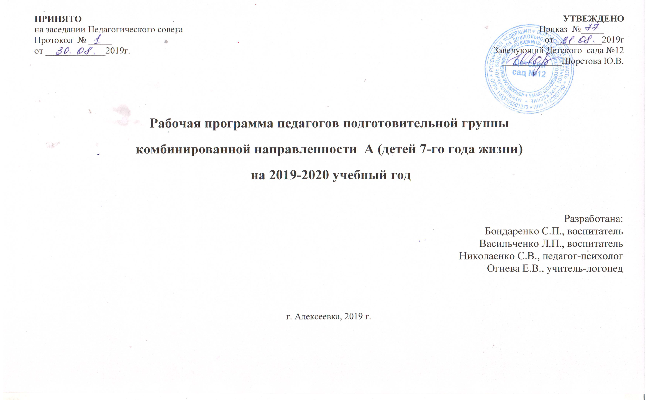Содержание
Ι. Целевой раздел |  | 3
1.1. Пояснительная записка | 3
- Цели и задачи | 3
1.1.2.Принципы и подходы к формированию рабочей программы | 3
- Планируемые результаты | 3
- Развивающее оценивание качества образовательной деятельности | 5
ΙΙ. Содержательный раздел. |  | 6
2.1. Общие положения |  | 6
2.2.Описание образовательной деятельности в соответствии с направлениями развития ребенка, представленными в пяти образовательных областях | 12
2.3. Взаимодействие взрослых с детьми | 23
2.4. Взаимодействие педагогического коллектива с семьями дошкольников | 30
2.5. Содержание коррекционной работы | 32
ΙΙΙ. Организационный раздел. |  | 47
3.1.Психолого-педагогические условия, обеспечивающие развитие ребенка | 47
3.2. Организация развивающей предметно-пространственной среды | 47
3.3. Кадровые условия реализации рабочей программы | 56
3.4. Материально-техническое обеспечение рабочей программы | 60
3.5. Планирование образовательной деятельности | 67
3.6 Режим дня и распорядок | 74
ΙV. Краткая презентация |  | 81
4.1. Категория детей, на которых ориентирована рабочая программа | 82
4.2. Основные подходы к формированию рабочей программы | 82
4.3.Характеристика взаимодействия педагогического коллектива с семьями воспитанников | 82

I. Целевой раздел.
1.1Пояснительная записка
Рабочая программа педагогов группы комбинированной направленности детей 7-го года жизни (далее – рабочая программа)обеспечиваетформирование общей культуры личности детей7-го года жизни с учетом их возрастных и индивидуальных особенностей по основным направлениям физическому, социально-коммуникативному, познавательному, речевому и художественно-эстетическому развитию, так же организацию коррекционной образовательной деятельности по профессиональной коррекции нарушений развития детей.
Рабочая программа соответствует ООП Детского сада №12 разработанной с учетом примерной основной образовательной программы ДО и АООП Детского сада №12 разработанной с учетом примерной адаптированной основной образовательной программы ДО детей с ТНР и на основании следующего нормативно – правового обеспечения:
- Федеральный закон от 29 декабря 2012 г. № 273-ФЗ «Об образовании в Российской Федерации»
- «Федеральный государственный образовательный стандарт дошкольного образования». Приказ Министерства образования и науки Российской Федерации от 17 октября 2013 г. № 1155
- Постановление Главного государственного санитарного врача Российской Федерации от 15 мая 2013 г. N 26 г. Москва "Об утверждении СанПиН 2.4.1.3049-13 «Санитарно - эпидемиологические требования к устройству, содержанию и организации режима работы дошкольныхобразовательныхорганизаций»
1.1.1.Цели и задачи реализации рабочей программы
Цели и задачи реализации рабочей программы полностью соответствуют заявленным в ООП Детского сада №12 и АООП Детского сада №12.

    - Принципы и подходы к формированию рабочей программы
Принципы и подходы к формированию рабочей программы полностью соответствуют,заявленным в ООП Детского сада №12 и АООП Детского сада №12.
1.2. Планируемые результаты освоения рабочей программы
К семи годам
Ребёнок овладевает основными культурными способами деятельности, проявляет инициативу и самостоятельность в разных видах деятельности – игре, общении, познавательно-исследовательской деятельности, конструировании и др.; способен выбирать себе род занятий, участников по совместной деятельности; ребёнок обладает установкой положительного отношения к миру, к разным видам труда, другим людям и самому себе, обладает чувством собственного достоинства.
Способен договариваться, учитывать интересы и чувства других, сопереживать неудачам и сорадоваться успехам других, адекватно проявляет свои чувства, в том числе чувство веры в себя, старается разрешать конфликты.
Активно взаимодействует со сверстниками и взрослыми, участвует в совместных играх.

